Índice

Anotaciones del Docente 2

Registro de Entrega y Calificación 3

Reglamento 4

Diagrama de Proceso de Panel de Instrumentos (IP) 5

Análisis de Costos 6

Costos Directos 6

Distribución de los Costos de la No Calidad (Antes de la Mejora) 8

Detalles (*): 8

Scrap: Tabla 1 8

Scrap: Tabla 2 9

Materia Prima Defectuosa: 9

Devolución de Mercadería: 10

Porcentajes Antes de la Mejora 10

Propuesta de Mejoras de Proceso de Producción de IP 11

Análisis de Costos de Mejora 13

Distribución de los Costos de la Calidad (Después de la Mejora) 14

Porcentajes Después de la Mejora 14

Comparación de los costos 15

Gráfico de Costos de la Calidad antes y después de las Mejoras 15

Conclusión 16

# Anotaciones del Docente

# Registro de Entrega y Calificación

|  |  |  |  |  |  |  |  |
| --- | --- | --- | --- | --- | --- | --- | --- |
| T.P. Nº | Apellido y Nombre | Fecha | % Asist. | Calificación | | | Firma del Docente |
|  |  |  |  | Escrito | Oral | Nota |  |
| 1 | Barale, Lorena |  |  |  |  |  |  |
| Merdine, Victoria |  |  |  |  |  |  |
| Molina, Leandro |  |  |  |  |  |  |
|  | Pisciolari, Antonela |  |  |  |  |  |  |
| 2 | Barale, Lorena |  |  |  |  |  |  |
| Merdine, Victoria |  |  |  |  |  |  |
| Molina, Leandro |  |  |  |  |  |  |
|  | Pisciolari, Antonela |  |  |  |  |  |  |
| 3 | Barale, Lorena |  |  |  |  |  |  |
| Merdine, Victoria |  |  |  |  |  |  |
| Molina, Leandro |  |  |  |  |  |  |
|  | Pisciolari, Antonela |  |  |  |  |  |  |

# Reglamento

Un trabajo escrito que contenga:

* Una investigación sobre la aplicación de los costos de la calidad en las empresas hoy.
* La aplicación práctica eligiendo un proceso de una organización de producción de bienes y/o servicios donde puedan identificarse los costos directos de la calidad y usar la estrategia de costos de la calidad para proponer una mejora.

Una presentación oral cuyo objetivo es “compartir” con los compañeros las experiencias e ideas para la aplicación de la estrategia de costos de la no calidad.

Nota: La organización puede ser estatal o privada, siempre que identifique su “producto” (bien o servicio) y su proceso de realización.

# Presentación de la Organización

### Faurecia - un experto mundial en la industria del automóvil

Faurecia aprovecha su experiencia en la innovación, la ingeniería y la producción a los fabricantes de automóviles en todo el mundo. El Grupo tiene 190 plantas industriales en 29 países para garantizar a todos los clientes un servicio local, en el terreno. La mitad de sus plantas de trabajo sobre una base justo a tiempo. 60 000 empleados de Faurecia están impulsados por una cultura de negocios centrada en el progreso continuo en sus procesos y procesos.

Faurecia, proveedor líder de equipo automotor, ha basado su cultura orientada hacia el progreso en investigación y desarrollo, con el apoyo de 3,500 ingenieros y técnicos en 28 centros en todo el mundo. Asimismo, participan activamente en el desarrollo de productos y desarrollo de programas en colaboración con los fabricantes como parte de un enfoque de desarrollo conjunto.

Faurecia se esfuerza continuamente para forjar su experiencia en ingeniería de todo el mundo como parte de un sistema de gestión de programas específicos (SPM). El grupo es conocido por su habilidad para manejar complejos programas internacionales y optimizar la calidad y los costes en todas sus actividades.

# Proceso: Panel de Instrumentos (IP)

El Panel de Instrumentos (IP) es una parte de la cabina del automóvil en la cual van sujetos el [tacómetro](http://es.wikipedia.org/wiki/Tac%C3%B3metro), [contador de revoluciones](http://es.wikipedia.org/w/index.php?title=Contador_de_revoluciones&action=edit&redlink=1), indicador de combustible restante, temperatura exterior, indicadores de advertencia y [faros intermitentes](http://es.wikipedia.org/w/index.php?title=Faro_intermitente&action=edit&redlink=1), el volante, entre otros. A continuación el producto con sus componentes detallados.

Para la producción del IP, la empresa compra materia prima como ser caños, tuercas, determinadas piezas pequeñas, etc. Luego se realizan los procesos de dobladura, soldadura para unir las partes, se hacen los agujeros correspondientes, y demás tareas que hacen al producto. Durante el proceso de fabricación los empleados tienen la responsabilidad de marcar con pintura las partes soldadas del IP, así se puede realizar un control de calidad más controlado y no pasa desapercibido el control de las distintas piezas del producto. Los procesos de control de calidad que se llevan a cabo son: las mediciones de las distintas piezas, la unión de las mismas al IP, que no hayan golpes en el productos, el spatter en las tuercas, el spatter en los orificios, en los casos que los defectos se puedan solucionar se arregla la pieza, en caso contrario se considera scrap y se vuelve a realizar el proceso de fabricación con nueva materia prima.

# Diagrama de Proceso de Panel de Instrumentos (IP)

Scrap

Si

No

Embalaje Para Envío

No

¿Pasa Inspección General?

Gee

¿Es Posible el re trabajo?

Si

Recepción de Materia Prima

No

¿Pasa Inspección?

Si

Soldadura Componentes

Soldadura Conjunta

Soldadura de Componentes B

Soldadura de Componentes A

Recepción de Insumos

No

¿Es aceptado por el cliente?

Si

Fin

**Aclaración:** cada proceso “Soldadura de componentes” implica la soldadura del tubo con varios conjuntos de componentes por separado, aquí las figuras donde se pueden ver que componentes se sueldan en cada proceso:

* Soldadura de Componentes:

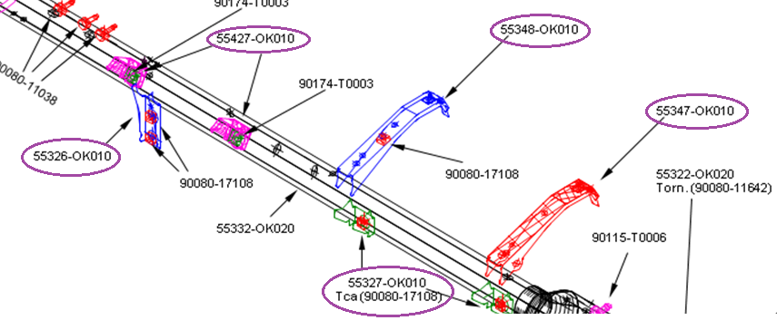

* Soldadura de Componentes A:

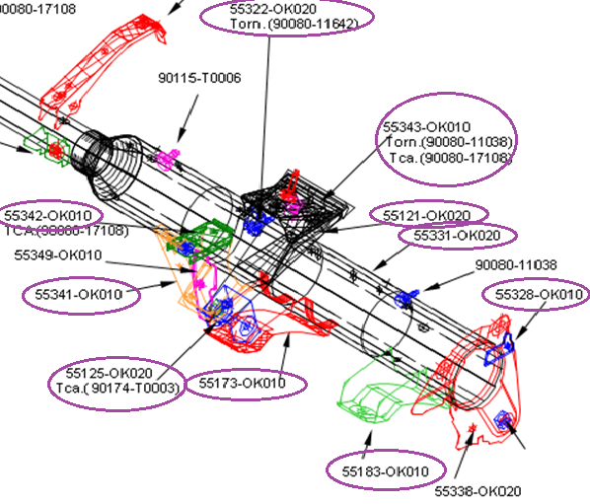

* Soldadura de Componentes B: 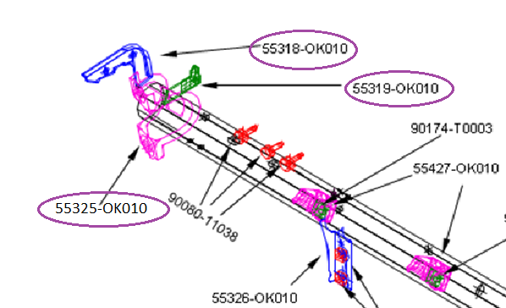
* Soldadura Conjunto: Es la unión de todas las soldaduras hechas por separado.

# ****Análisis de Costos****

Los cálculos se realizaron en base a los gastos por producción del panel de instrumento, en el intervalo de un mes, entre los días 7 de Junio y 7 de Julio del 2006.

## Costos Directos

**Mano de Obra**

|  |  |
| --- | --- |
| Descripción | Costo ($) por hora $12,5 |
| Mano de Obra técnica |  |
| Mano de Obra de Operario | $6600 |
| Total | **$6600** |
|  |  |

* El costo por hora de la mano de obra de operarios es de $12,5.
* Se cuenta con 4 operarios que trabajan sobre el producto en la planta.
* Tiempo trabajado de Operarios: 6Hs. Por día, 22 días al mes, lo que da un total de horas al mes de 132 Hs.

|  |  |
| --- | --- |
| Descripción | Costo ($) Mensual |
| Mano de Obra técnica |  |
| Mano de Obra de Operario Administrativo  Mano de Obra Inspector | $3000  $3000 |
| Total | **$6000** |
|  |  |

* Se cuenta con un operario administrativo y dos inspectores, que inspeccionan la recepción de materia prima y el producto terminado.
* Tiempo trabajado: 8 Hs. Por día por 22 días al mes, lo que da un total de horas al mes de 176 Hs.

**Producto**

|  |  |
| --- | --- |
| Descripción | Costo ($) por Unidad |
|  |  |
| Materia Prima  Insumos | **$50**  **$5,15** |
| Total | **$55,15** |

* Total de piezas de panel de control producidas en el mes: 5800, lo que implica una producción diaria de alrededor de 290 piezas.

**Otros Gastos**

|  |  |
| --- | --- |
| Descripción | Costos ($) Mensuales |
|  |  |
| Ensayos  Calibraciones  Capacitaciones varias  Asistencia en Tasa de QRE (Quality Related Event)  Visitas a Clientes | **$1000**  **$500**  **$500**  **$3600**  **$600** |
| Total | **$6270** |

* **La calibración es el conjunto de operaciones con las que se establece, en ciertas condiciones específicas, la correspondencia entre los valores indicados en un instrumento o equipo y los valores conocidos correspondientes a una magnitud de medida o patrón, asegurando la trazabilidad de las medidas a las correspondientes unidades y procediendo a su ajuste.**

# Distribución de los Costos de la No Calidad (Antes de la Mejora)

|  |  |  |  |  |
| --- | --- | --- | --- | --- |
|  | Descripción | Cantidad por Mes | Costo Unitario | Costo Total |
|  |  |  |  |  |
| Evaluación | Inspección en Recepción de Materia Prima | 4 | Global | $ 34,08 |
|  |  |  |  |  |
|  | Inspección de Materia Prima | 2900 | $ 1,46 | $ 4.234 |
|  | Inspección General de Producto | 5800 | $ 2,29 | $ 13.282 |
|  |  |  |  |  |
| Fallas Internas | Scrap * | 88 | Global | $ 7.822,84 |
|  | Retrabajo | 114 | $ 9,58 | $ 1.092,12 |
|  | Materia Prima Defectuosa * | 30 | Global | $ 192,78 |
|  | Rotura de Máquina | 23 | Global | $ 362,00 |
|  |  |  |  |  |
| Fallas Externas | Devolución de Mercadería * | 95 | Global | $ 2.099,75 |
|  |  |  |  |  |
|  | **Total** |  | **$ 29.119,57** |  |

El valor total del Scrap se calculó teniendo en cuenta el costo de materia prima e insumos del IP, más el costo de producción del mismo.

Costo total de desechar el producto= $82,3.

## Detalles (*):

## Scrap: Tabla 1

|  |  |  |  |  |  |  |
| --- | --- | --- | --- | --- | --- | --- |
| Descripción | Motivo |  | Cantidad | Costo Unitario |  | Cantidad x Costo |
| Producción IP |  |  |  |  |  |  |
|  | SOLDADURA DEFECTUOSA |  | 53 | $ 8,22 |  | $ 435,66 |
|  | PUNZONADO DEFECTUOSO |  | 11 | $ 9,29 |  | $ 102,19 |
|  | GOLPES |  | 3 | $ 9,29 |  | $ 27,87 |
|  |  | **Total** | **67** |  | **Total** | **$ 565,72** |
| Soldadura de Tuerca en IP | |  |  |  |  |  |
|  | ENSAYO DE ARRANCAMIENTO | | 11 | $ 0,42 |  | $ 4,62 |
|  | SOLDADURA DEFECTUOSA |  | 8 | $ 1,20 |  | $ 9,60 |
|  | FALLA DEL OPERARIO |  | 2 | $ 0,25 |  | $ 0,50 |
|  |  | **Total** | **21** |  | **Total** | **$ 14,72** |
|  |  |  |  |  |  |  |
|  |  | **Total** | **88** |  |  | **$ 580,44** |

## **Scrap: Tabla 2**

A continuación, se presenta un detalle de las inspecciones realizadas al producto IP y la cantidad rechazada en las mismas.

|  |  |  |  |  |  |
| --- | --- | --- | --- | --- | --- |
| Producción de IP |  |  |  |  |  |
| Fecha | **07-jun** | **13-jun** | **20-jun** | **27-jun** | **05-jul** |
| Cantidad Inspeccionada | 12 | 653 | 50 | 15 | 100 |
| Cantidad Rechazada | **2** | **51** | **6** | **8** | **1** |
| Código Defecto | 013 (fuera medida) | 013 (fuera medida) | 193 (spatter en rosca) | 023 (sold. Defectuosa) | 024 (falla Proceso) |
| Descripción Defecto | Medida fuera de tolerancia | No pasa bulón en columna de dirección | Spatter en Rosca | Penetración de Soldadura | Orificio desplazado |
| Código Pieza | 55319-OK010 | 55125-OC020 | 55125-OC020 | 55183-OK010 | 55332-OK020 |

Total Cantidad Rechazadas: 67 unidades en la producción de IP.

## **Materia Prima Defectuosa:**

|  |  |  |  |  |  |  |  |  |  |
| --- | --- | --- | --- | --- | --- | --- | --- | --- | --- |
| Proveedor | Descripción Defecto |  | | | Cantidad | Costo Unitario |  | Costo Parcial | |
| Campetella |  | |  |  |  |  |  | |  |
|  | GOLPES | |  |  | 4 | $ 15,61 |  | | $ 62,44 |
|  | TRATAMIENTO SUP. DEFECTUOSO | | | | 2 | $ 15,61 |  | | $ 31,22 |
|  |  | |  | **Total Campetella** | **6** |  | **Total** | | **$ 93,66** |
|  |  | |  |  |  |  |  | |  |
| Crucianelli |  | |  |  |  |  |  | |  |
|  | CORTE DEFECTUOSO | | |  | 7 | $ 4,50 |  | | $ 31,50 |
|  | RAYAS SUPERFICIALES | | |  | 9 | $ 2,19 |  | | $ 19,71 |
|  |  | |  | **Total Crucianelli** | **16** |  | **Total** | | **$ 51,21** |
|  |  | |  |  |  |  |  | |  |
| Ortiz |  | |  |  |  |  |  | |  |
|  | FALLA DE MATERIA PRIMA | | |  | 7 | $ 6,19 |  | | $ 43,33 |
|  | GOLPES | |  |  | 1 | $ 4,58 |  | | $ 4,58 |
|  |  | |  | **Total Ortiz** | **8** |  | **Total** | | **$ 47,91** |
|  |  | |  |  |  |  |  | |  |
|  |  | |  | **Cantidad Total** | **30** |  | **Costo Total** | | **$ 192,78** |

## **Devolución de Mercadería:**

La mercadería devuelta por un cliente puede estar en dos estados:

* Aquel donde el defecto se puede solucionar, en este caso el producto pasa a encontrarse en un estado de retrabajo.
* Aquel donde el defecto no se puede solucionar, el producto pasa a ser desechado, es decir, a formar parte del Scrap de la empresa.

|  |  |  |  |
| --- | --- | --- | --- |
| Devolución de Mercadería |  | Cantidad | Costo |
|  |  |  |  |
| Mercadería Posible Retrabajo |  | 80 | $ 766,4 |
| Mercadería Desechada (Scrap) |  | 15 | $ 1.333,35 |
|  |  |  |  |
| Total |  | **95** | **$ 2099,75** |

* El costo de retrabajo es de $9,58 por pieza.
* El total de Scrap se calcula de la misma forma que se calculó en la tabla 1.

# Porcentajes Antes de la Mejora

|  |  |  |  |  |
| --- | --- | --- | --- | --- |
| Prevención | Evaluación | Fallas Internas | Fallas Externas | Total |
| 0 | $ 17.550,08 | $ 9.469,74 | $ 2.099,75 | $ 29.119,57 |
| 0% | 60,27% | 32,52% | 7,21% | 100% |

Luego del análisis realizado, se puede observar que la empresa produce una gran cantidad de pérdidas de productos y de materias primas, por no llevar un control adecuado de los mismos, lo que trae como consecuencia un gran porcentaje en los costos.

También, debido al bajo nivel en la calidad de los productos, se produce un alto grado en las devoluciones de mercadería, lo que provoca un deterioro en la imagen de la empresa y la pérdida de clientes.

# **Propuesta de Mejoras de Proceso de Producción de IP**

Nuestra propuesta de mejora consiste en:

* Implementar un sistema de monitoreo continuo durante el proceso productivo. Mediante el mismo, se podrán detectar los cambios producidos en la actividad antes que éstos resulten en defectos. Monitorear un proceso significa controlar pequeñas muestras en cantidades siempre iguales y con la misma frecuencia para poder dar un juicio preventivo sobre la calidad de la producción futura e intervenir antes que sea tarde. A continuación, se presenta un cuadro comparativo entre el control tradicional (usado actualmente en la empresa) y el monitoreo continuo.

|  |  |
| --- | --- |
| Control tradicional | Monitoreo de Procesos |
| Inspección | Monitoreo continuo |
| Compara el producto con las especificaciones | Compara los resultados del proceso con el proceso anterior |
| Externo del proceso | Interno al proceso |
| Detecta defectos | Previene defectos |
| Orientado al producto | Orientado al proceso |
| Orientado a las especificaciones | Orientado a la variación |
| La detección tolera derroche | La prevención evita derroche |

La característica más importante en el monitoreo de procesos es “La prevención evita desperdicio”, evitando de esta manera que los productos resulten defectuosos y pasen a formar parte del scrap de la empresa, el cual representa alrededor del 50% de los costos de fallas internas.

* Realizar capacitaciones a los operarios para la ejecución de aquellas tareas críticas del proceso. El objetivo de esta propuesta, es permitirle al empleado trabajar bajo un estado de autocontrol, el cual le permite tener completa posibilidad de alcanzar los resultados planificados.
* Realizar visitas a los proveedores, para asegurar la calidad de la materia prima elegida.
* Realizar el mantenimiento preventivo a las máquinas críticas para la producción de Panel de Instrumento (IP). Este mantenimiento consiste en la ejecución planificada de un sistema de inspecciones periódicas, cíclicas y programadas y un servicio de trabajos de mantenimiento previsto o que se ha detectado como necesario.

Este mantenimiento preventivo tiene como objetivos:

1. Preservar el capital invertido en el equipo de producción, controlando el desgaste y el deterioro del mismo.
2. Ofrecer máxima capacidad del equipo de producción con gran confiabilidad y seguridad.
3. Lograr los puntos 1 y 2 con el menor costo posible.

# Análisis de Costos de Mejora

A continuación, se presenta una descripción de los nuevos gastos en los cuales se incurrirá para realizar las mejoras propuestas.

**Mantenimiento Preventivo**

|  |  |
| --- | --- |
| Descripción | Costo ($) Mensual |
| Mantenimiento preventivo de máquina |  |
| Service | $250 |
|  |  |
| Total | **$250** |
|  |  |

* La prevención de las fallas en las máquinas implica hacerles service todos los meses. Contamos con una sola máquina para producir el IP.

**Gastos varios**

|  |  |
| --- | --- |
| Descripción | Costo ($) Mensual |
|  |  |
| Capacitación Operario Monitoreo  Visita a Proveedores  Implementación Monitoreo Continuo | $1100  $280  $1500 |
| Total | **$2880** |
|  |  |

# Distribución de los Costos de la Calidad (Después de la Mejora)

|  |  |  |  |  |  |
| --- | --- | --- | --- | --- | --- |
|  | Descripción | Cantidad por Mes | Costo Unitario | | Costo Total |
| Prevención | Mantenimiento Preventivo Máquinas | - | $ 250 | | $ 250 |
|  | Monitoreo Continuo | Constante | $ 1.500 | $ 1.500 | |
|  | Visita a Proveedores | 4 | $ 70 | | $ 280 |
|  | Capacitación Operarios |  | $ 1.500,00 | | $ 3.000,00 |
| Evaluación | Inspección en Recepción de Materia Prima | 4 | Global | | $ 34,08 |
|  |  |  |  | |  |
|  | Inspección de Materia Prima | 2900 | $ 1,46 | | $ 4.234 |
|  | Inspección General de Producto | 5800 | $ 2,29 | | $ 13.282 |
|  |  |  |  | |  |
| Fallas Internas | Scrap | 0 | Global | | $ - |
|  | Retrabajo | 8 | $ 9,58 | | $ 76,64 |
|  | Materia Prima Defectuosa | 0 | Global | | $ - |
|  | Rotura de Máquina | 0 | Global | | $ - |
|  |  |  |  | |  |
| Fallas Externas | Devolución de Mercadería | 0 | Global | | $ - |
|  | **Total** | **$22656,72** |  | |  |

# Porcentajes Después de la Mejora

|  |  |  |  |  |
| --- | --- | --- | --- | --- |
| Prevención | Evaluación | Fallas Internas | Fallas Externas | Total |
| $ 5.030,00 | $ 17.550,08 | $ 76,64 | $ - | $ 22.656,72 |
| 22% | 77,46% | 0,34% | 0,00% | 100% |

# Comparación de los costos

|  |  |  |  |  |
| --- | --- | --- | --- | --- |
| **Prevención** | **Evaluación** | **Fallas Internas** | **Fallas Externas** | **Total** |
| $ - | $ 17.550,08 | $ 9.469,74 | $ 2.099,75 | $ 29.119,57 |
| $ 5.030,00 | $ 17.550,08 | $ 76,64 | $ - | $ 22.656,72 |

# Gráfico de Costos de la Calidad antes y después de las Mejoras

# Conclusión